Pedido de Informações n°. __/2017

Ao excelentíssimo Senhor.
Ver. Marcelo de Brito Drehmer.
Presidente da Câmara Municipal de Vereadores.
Canela – RS.

O vereador que a este subscreve, em concordância com o art. 155 do Regimento Interno, usando das legais e regimentais atribuições que são inerentes ao cargo que ocupa, solicita que após aprovação pelo Plenário desta Casa seja encaminhado ao Poder Executivo o seguinte Pedido de Informações:

Se vão ampliar o atendimento das agentes de saúde... E se irão chamar os selecionados no concurso

Justificativa:

As informações solicitadas tem como intenção informar e esclarecer a população canelense, que se dirige a este vereador.

Canela, 16 de Fevereiro de 2016.

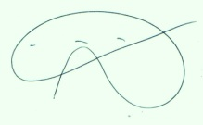
Alberi Dias
Vereador - PPS

